**广东以色列理工学院**

**网络安全等级保护测评项目需求**

# 项目需求

2019年5月10日，《网络安全等级保护制度》2.0国家标准发布，该标准的发布标志着我国网络安全等级保护工作正式进入“2.0时代”。等级保护工作的落实有效提升了我国的网络安全防护能力。等保2.0的发布，是对除传统信息系统之外的新型网络系统安全防护能力提升的有效补充，是贯彻落实《中华人民共和国网络安全法》、实现国家网络安全战略目标的基础。

广东以色列理工学院作为一所具有国际公认高水平教育、科研和创新能力的研究型大学，全面引进全球知名的以色列理工学院的优质教育资源。由于网络安全威胁的范围不断扩大和演化，广东以色列理工学院校园一卡通系统自身对于安全防护的需求也显得更加迫切。因此，根据网络安全等级保护标准，为广东以色列理工学院校园一卡通系统在2022年已开展相应的网络安全等级保护测评，通过了校园一卡通系统网络安全等级保护，现需要继续落实网络安全等级保护测评，使其达到相应的安全等级保护级别要求。提高信息系统的安全防护能力，保障业务的安全性和可用性。

# 项目预算

本项目预算费用为：70,000元，包含广东以色列理工学院门户网站、校园一卡通系统网络安全等级保护测评。

|  |  |  |  |
| --- | --- | --- | --- |
| 序号 | 测评项目信息系统名称 | 自定义信息安全等级 | 项目总预算 |
| 1 | 校园一卡通系统 | 三级或者二级 | 70,000元 |

# 项目要求与内容：

供应商须由持有国家网络安全等级保护工作协调小组办公室颁发《信息安全等级保护测评机构推荐证书》的测评机构出具的项目授权函。等级保护工作基本内容包含等级保护定级工作、等级保护评估工作。

* + - 1. 等级保护定级工作

等级保护定级是指对信息系统安全等级保护的确定，主要包括两个方面内容：从业务信息安全角度反映的信息系统安全保护等级称业务信息安全保护等级；从系统服务安全角度反映的信息系统安全保护等级称系统服务安全保护等级。等级保护定级工作是等级保护评估及后续工作的前提。

由于广东以色列理工学院信息系统还未进行定级备案，因此，需要协助学校对信息系统进行定级和备案工作。

* + - 1. 等级保护评估工作

协助广东以色列理工学院对信息系统安全等级保护状况进行测试评估，包括两个方面的内容：一是安全控制评估，主要评估信息安全等级保护要求的基本安全控制在信息系统中的实施配置情况；二是系统整体评估分析，主要评估分析信息系统的整体安全性。其中，安全控制评估分析是信息系统整体安全评估分析。

对安全控制评估的描述，使用评估单元方式组织。评估单元分为安全技术测评和安全管理评估两大类。安全技术评估包括：安全物理环境、安全通信网络、安全区域边界、安全计算环境、安全管理中心五个层面上的安全控制评估；安全管理评估包括：安全管理制度、安全管理机构、安全管理人员、安全建设管理和安全运维管理五个方面的安全控制评估。具体见下图：

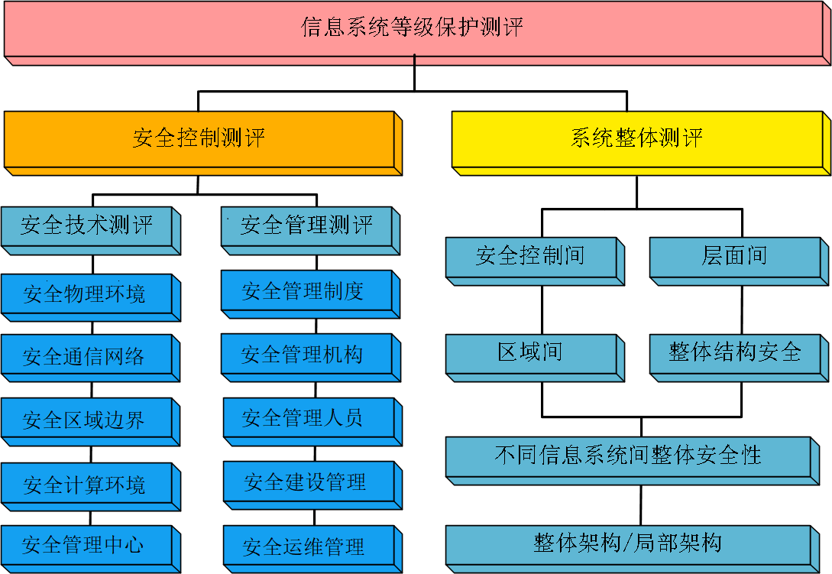

需依据国家以及相关规范标准，对我校信息系统进行网络安全等级保护测评，并出具网络安全等级保护等级测评报告，对系统存在技术、管理等方面安全问题进行分析，提出整改建议。具体工作内容如下：

| 序号 | 服务类型 | 服务内容 |
| --- | --- | --- |
| 1 | 协助定级备案 | 对本次项目中1个信息系统情况进行调研，协助编写定级报告、办理等保备案，取得相应得备案证明。 |
| 2 | 初次测评 | 实施过程：依据《信息安全技术 网络安全等级保护基本要求》实施等级测评，对物理环境、网络结构、服务器、信息系统等进行合规性检查，发现信息系统与安全保护等级要求之间的差距。 |
| 3 | 漏洞扫描 | 1、使用专业的WEB扫描工具，对本次项目中的信息系统针对WEB服务进行强力攻击检测和缓冲区溢出检测等漏洞扫描；  2、根据漏洞扫描结果进行人工验证，用以验证工具扫描的漏洞结果的准确性，出具相应的《漏洞扫描报告》，提供安全加固建议； |
| 4 | 渗透测试 | 1、采用专业工具与人工的方法，通过模拟黑客可能使用的攻击方式和漏洞挖掘行为进行渗透测试，对目标信息系统的安全进行深入安全检测、评估。  2、根据渗透测试结果进行人工验证，用以验证结果的准确性，出具相应的《渗透测试报告》，提供安全加固建议； |
| 5 | 协助安全整改 | 差距测评结束后，提交问题清单及整改建议，协助用户进行整改。待被测信息系统完成整改工作后，方可进行下一阶段的验收测评工作。 |
| 6 | 验收测评及报告编制  及提交 | 验收测评完成后，测评项目组针对采购人定级信息系统整体测评情况，对符合、不符合、部分符合的测评项进行整体分析和汇总，给出等级测评结论，完成《网络安全等级保护等级测评报告》编制。将测评报告提交至国家网络安全等级保护主管部门，并通过国家信息安全等级保护主管部门的最终测评验收。 |

# 技术参数要求

依据GB/T22239-2008《信息安全技术信息系统安全等级保护基本要求》以及《信息系统安全等级保护测评指南》的要求，在等级保护测评过程中，应采用人工访谈、工具检测、登录系统检测、文档分析的方式分析信息系统在等级保护方面与标准要求的差距。

# 商务要求

* + - 1. 项目预算：人民币70,000元
      2. 报价要求：超过预算的投标无效。
      3. 交付要求：合同签订之日起15天内完成网络安全等级保护差距测评并交付差距测评结果；采购人完成所有整改后30天内出具测评验收报告 。
      4. 付款方式：

合同签订之日起30日内甲方向乙方支付合同款，乙方即可进行 网络安全等级保护差距测评工作并交付差距测评结果。甲方凭乙方提供的发票支付项目款。

# 评分标准

综合评分法，总分100分，商务技术得分70分+价格得分30分

|  |  |  |  |
| --- | --- | --- | --- |
| 序号 | 评审项目 | 分值 | 评分细则 |
| 1 | 价格 | 30 | 以投标总价作为评审的依据，若单价乘以数量得到的总价与投标总价不一致，以单价为准修改总价；金额的中文大写与阿拉伯数字不一致时，以中文大写为准。投标人价格得分评分方法如下：  1)评标基准价＝实质性响应招标文件要求的投标中的最低投标总价  2)投标人价格得分＝评标基准价/投标总价×30 |
| 2 | 综合资质 | 20 | 供应商须由持有国家网络安全等级保护工作协调小组办公室颁发《信息安全等级保护测评机构推荐证书》的测评机构出具盖章的项目授权函。提供授权函得5分，不提供不得分。  供应商具有由国家认证认可监督管理部门批准设立的认证机构颁发并在有效期内的以下认证证书：  （1）信息安全管理体系认证  （2）信息技术服务管理体系认证  （3）信息安全服务资质认证  （4）质量管理体系认证（ISO9001）  （5）服务质量评价认证  提供每个证书3分，最高15分。  注：体系认证证书须在认监委网站（http://www.cnca.gov.cn/）查询有效，须提供查询截图，已失效或撤销的不得分。 |
| 3 | 业绩 | 8 | 每提供一个2021年1月1日以来含有安全等保测评服务业绩得2分，最高得8分，不提供不得分。提供相关扫描件。 |
| 4 | 项目团队 | 15 | 1. 投标人拟派驻负责本项目的项目经理为投标人全职员工，可提供社保证明。(全程参与风险测评，分析，方案设计，汇报，为现场方案主汇报人)： （1）具有高级工程师职称证书，得1分； （2）具有人力资源和社会保障部和工业和信息化部颁发的信息系统项目管理师资质，得1分； （3）具有中国信息安全测评中心颁发的注册信息安全员（CISM）资质，得2分； 2、投入本项目技术人员的资质情况（投入本项目项目经理除外）： 2.1.技术负责人（1人）： （1）具备高级工程师职称证书，得1分； （2）具备工业和信息化部教育与考试中心颁发的高级网络信息安全工程师资质证书，得1分； （3）具备中国信息安全测评中心颁发的注册信息安全管理人员资格（CIS0）证书，得1分； 2.2.安全管理工程师（1人）： （1）具备工业和信息化部教育与考试中心颁发的高级网络信息安全工程师资质证书，得1分； （2）具备工业和信息化部教育与考试中心颁发的高级智能化系统工程师资质证书，得1分； （3）具备人力资源和社会保障部和工业和信息化部颁发的通信专业技术人员职业资格证书（互联网技术），1分； （4）具备中国信息安全测评中心颁发的注册信息安全工程师资格（CISE）证书，得1分；   3、投入本项目其他技术人员人数情况（投入本项目项目经理除外）  （1）投入本项目其他技术人员人数多于3人，得4分；（2）投入本项目其他技术人员人数1-3人，得2分；  （3）投入本项目其他技术人员人数少于1人，得0分；  注：同一人员不重复计分，提供以上人员相关资质证书，以及2023年任意一个月在投标人单位购买的社保缴纳凭证复印件并加盖响应供应商公章，无或未按要求提供证明材料的，不得分。 |
| 5 | 企业荣誉 | 7 | 2021年1月1日以来供应商在市级及以上政务系统的网络安全攻防演练活动中，获得一等奖得7分，二等奖4分，三等奖3分，没有提供不得分。 |
| 6 | 服务方案 | 15 | 根据投标服务方案对本项目等保测评进行综合比较打分：  方案针对性强，项目管理到位，合理，人员分工明确，对测评过程的质量、进度及安全监督到位，在项目的统筹、协调方面到位，符合采购人要求，服务方案完整科学、可行性强，完全满足并优于采购要求得15分；  方案有较强针对性，项目管理到位，合理，人员分工明确，对测评过程的质量、进度及安全监督到位，在项目的统筹、协调方面到位，符合采购人要求，服务方案较完整、可行性强，满足采购要求得10分；  方案有有一定针对性，项目管理基本到位，合理，人员分工明确，对测评过程的质量、进度及安全监督到位，在项目的统筹、协调方面基本到位，基本符合采购人要求，服务方案基本完整、可行，基本满足采购要求得7分；  方案没有可行性或不提供不得分。 |
| 7 | 服务承诺 | 5 | 承诺合同签订后6天内到达现场进行测评工作得2分，每提前1天加1分，最高得5分；没有承诺不得分。 |